Meine idealer Tag

Meine idealer Tag samstag

Am morgen frühstucke ich

Am Vormittag spile ich computer



Am Mittag picknicken ich auf den meer

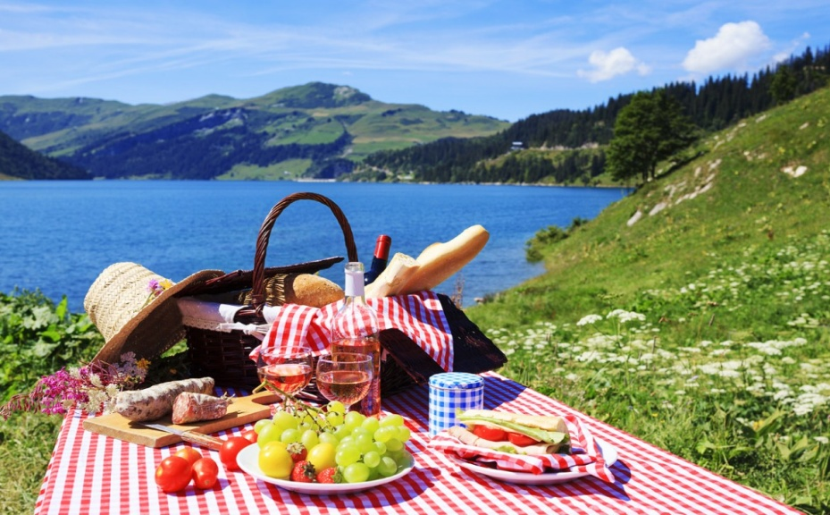

Am Nachmittag spile ich den brettspilen

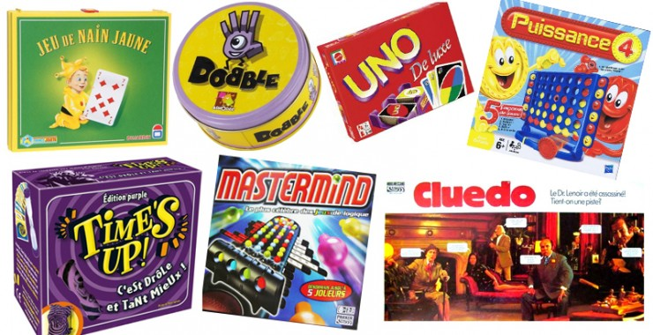

Am abend mache ich mein hausaufgaben



